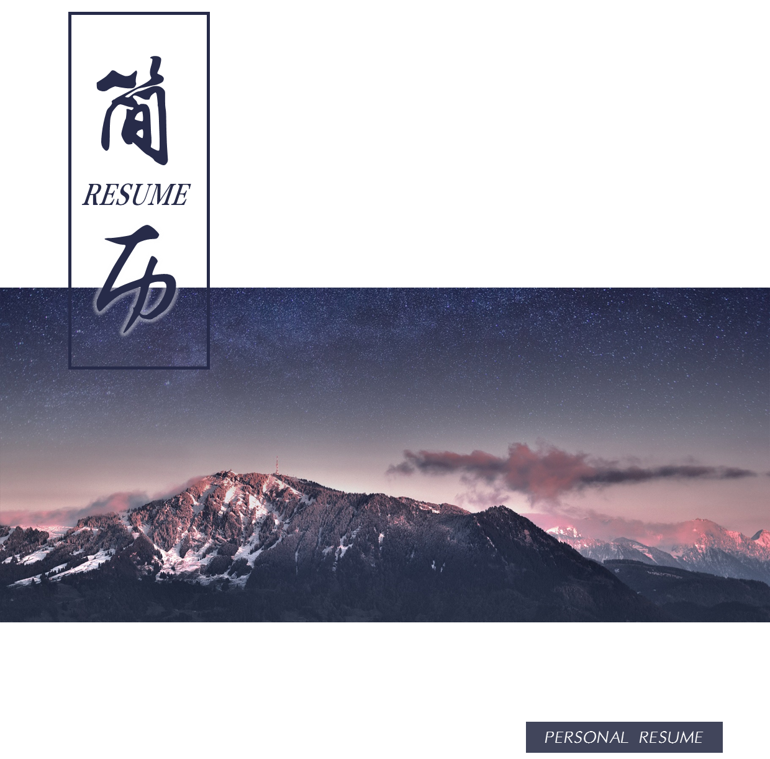

微信：XG000000000

电话：180 7140 0080

邮箱：939393939@qq.com

姓名：奈森设计

求职意向：人事专员